Д/з $11-12
11-12. КОНСТИТУЦИОННОЕ И ИЗБИРАТЕЛЬНОЕ ПРАВО
1. Право как система норм
Право – это система обязательных норм и правил поведения, установленных государством , соблюдение которых гарантируется специальными органами власти и судопроизводством .
Отрасль права –это большая группа (совокупность) правовых норм, которые регулируют целую сферу однородных, близких по своему характеру общественных отношений.
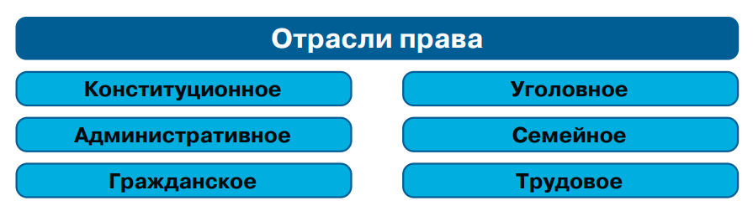
Право:
- Частное право – совокупность правовых норм, регулирующих отношения между частными лицами, основой которых является частная собственность (гражданское; семейное; торговое; трудовое);
- Публичное право – регулирует отношения между юридическими лицами и правительством, между различными институтами внутри государства, между различными ветвями власти (конституционное; административное; уголовное; финансовое)
Источники (формы) права – это официальные способы выражения и закрепления правовых норм, придания правилам поведения общеобязательного, юридического значения.
Нормативный правовой акт ‒ официальный документ установленной формы, принятый в пределах компетенции уполномоченного государственного органа (должностного лица), иных социальных структур (муниципальных органов, профсоюзов, акционерных обществ, товариществ и т. д.) или путём референдума с соблюдением установленной законодательством процедуры, содержащий общеобязательные правила поведения, рассчитанные на неопределённый круг лиц и неоднократное применение.
К ним относятся Конституция и законы Республики Беларусь, декреты и указы Президента Республики Беларусь, постановления Совета Министров и др.
Вступление нормативных правовых актов в силу связано с включением в Национальный реестр правовых актов Республики Беларусь и официальным опубликованием на Национальном правовом интернет-портале Республики Беларусь.
2.Место Конституции в правовой системе
Конституция ‒ это Основной Закон государства, имеющий высшую юридическую силу. Он закрепляет принципы и нормы регулирования важнейших общественных отношений.
Действующая Конституция была принята 15 марта 1994 г. Верховным Советом Республики Беларусь.
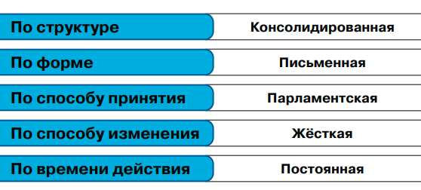
Консолидированные– это конституции, которые состоят из одного документа.
Жесткие конституции – это конституции, для внесения изменений и дополнений в которые предусмотрен особый усложненный порядок.
К юридическим свойствам (признакам) Конституции относятся:
- учредительный характер (определяет ключевые моменты организации политической, экономической, социальной и духовной жизни страны: территориальное устройство, форма правления и т.д.)
- легитимность (признаваема обществом)
- верховенство
- стабильность
- прямое действие (свойство конституционных норм оказывать (без каких-либо конкретизирующих их актов) непосредственное регулирующее воздействие на всех, кому они адресованы)
- реальность (конституция должна отражать достигнутую ступень развития общественных отношений)
- программность (сформулированные в ней нормы-принципы, нормы-цели определяют основные направления, цели и задачи дальнейшего развития общества и государства)
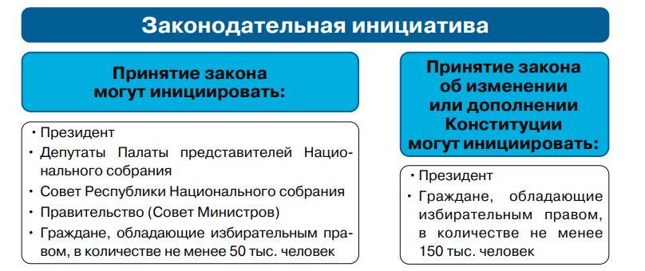

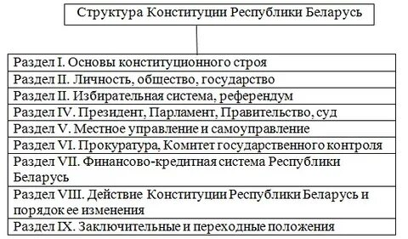

3.Понятие конституционного права
Конституционное право ‒ это отрасль права , которая устанавливает и закрепляет основы государственного устройства , обеспечивает соблюдение прав человека , регулирует порядок формирования органов государственной власти и принципы их деятельности .
4. Избирательная система в Республике Беларусь
Избирательная система‒это совокупность правовых норм, регулирующих порядок предоставления избирательных прав, проведения выборов в органы государства и местного самоуправления, определения результатов голосования.
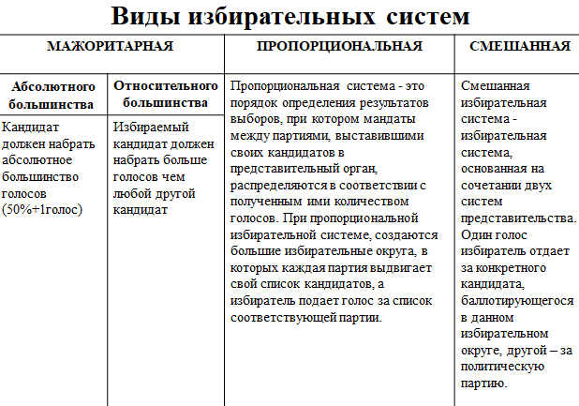
В Республике Беларусь применяется мажоритарная система относительного и абсолютного большинства.
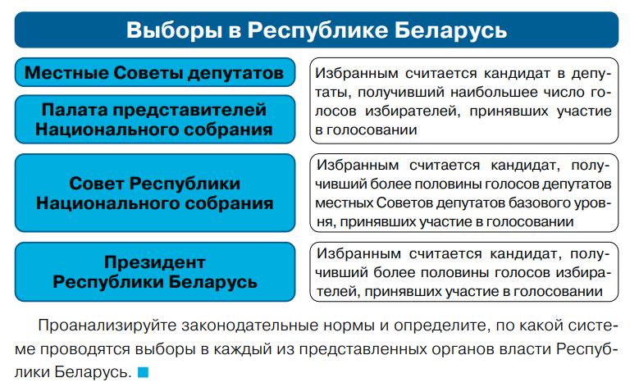

Активное избирательное право ‒ это право гражданина избирать, лично участвовать в выборах.
Избирательный процесс ‒ это процесс проведения выборов, состоящий из самостоятельных стадий.
Стадии:
- назначение даты выборов
- образование избирательных комиссий
- образование избирательных округов и участков для голосования
- составление списка избирателей
- выдвижение и регистрация кандидатов
- предвыборная агитация
- Голосование
- подсчёт и объявление результатов выборов
5. Референдумы в Республике Беларусь
ВИДЫ РЕФЕРЕНДУМОВ
1) В зависимости от территории проведения | республиканские (рассматриваются вопросы республиканского значения)
1) В зависимости от территории проведения | местные (рассматриваются вопросы, имеющие значение для соответствующей части территории государства)
2) По обязательности решения | императивные (решение носит обязательный характер)
2) По обязательности решения | консультативные референдумы (опрос граждан. Решение, принятое в итоге проведения данного референдума, не является обязательным)
3) В зависимости от необходимости проведения | обязательные (когда решение может быть принято только референдумом)
3) В зависимости от необходимости проведения | факультативные (когда референдум является лишь одним из возможных способов принятия решения)
4) По предмету | конституционные (по вопросам изменения и дополнения Конституции)
4) По предмету | обычные (по всем иным вопросам)

Итог
ЗАДАНИЕ 1№ АЛИАС
Записанные на карточках слова (термины из параграфа) нужно объяснять другим участникам не используя однокоренные слова.
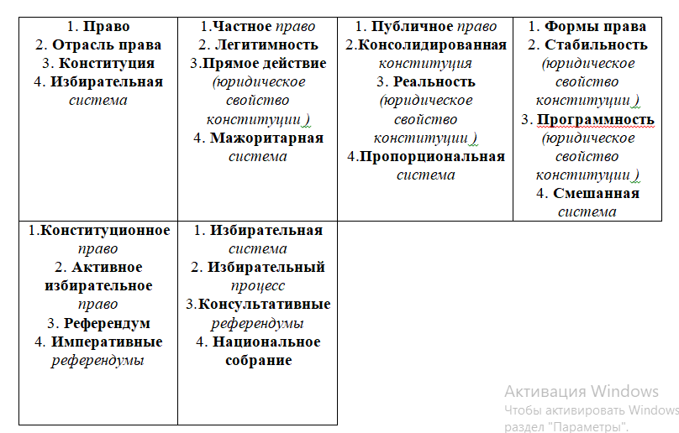

ЗАДАНИЕ №2 ВОПРОСЫ

1. Составьте схему «Право» по следующему плану: а) определение; б) признаки; в) основные отрасли; г) основные источники (формы) права.
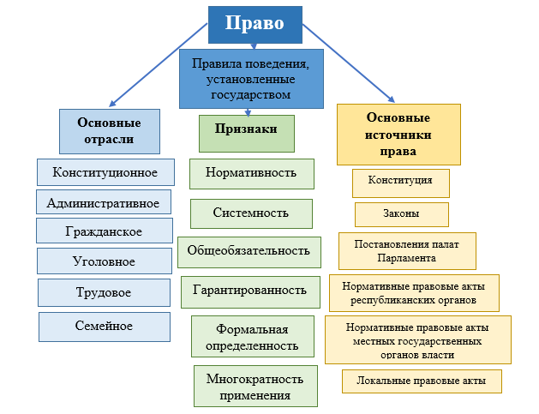

3. Дайте определение понятию конституционного права и назовите особенности конституционного права в системе права Республики Беларусь.
Конституционное право — это отрасль права, которая изучает правовые нормы, регулирующие общественные отношения. Это отношения, определяют основы организации государства и общества, основы положения человека в государстве, порядок деятельности государственных органов.
Особенности конституционного права в системе права Республики Беларусь:
- устанавливает основополагающие принципы конституционного строя Республики Беларусь;
- учреждает систему органов государственной власти и управления;
- фиксирует и гарантирует основные права и свободы гражданина Беларуси;
- регулирует процесс создания права и определяет виды нормативных правовых актов.

4. Какая из стадий избирательного процесса чаще всего ассоциируется с понятием «выборы»? Раскройте сущность данной стадии.
Голосование как одна из стадий избирательного процесса чаще всего ассоциируется с понятием «выборы». Сущность голосования заключается в проставлении отметки в избирательном бюллетене. Избиратель заполняет бюллетень в кабине или другом оборудованном месте для тайного голосования. Заполненный избирательный бюллетень опускается в опечатанный стационарный ящик.

5. Разрешите ситуацию: Сергей Петрович желает баллотироваться в Президенты Республики Беларусь. Ему 37 лет, он гражданин Республики Беларусь по рождению, имеет высшее образование и собственность на территории Республики Беларусь, последние 3 года проживает в Российской Федерации. Может ли Сергей Петрович быть зарегистрирован в качестве кандидата в Президенты?
Сергей Петрович не может быть зарегистрирован в качестве кандидата в Президенты, так как согласно ст.80 Конституции Республики Беларусь Президентом может быть избран гражданин, постоянно проживавший в Республике Беларусь в течение как минимум 10 лет непосредственно перед выборами. А Сергей Петрович последние 3 года проживает в другой стране — Российской Федерации.
Рефлексия
Я запомнил что ...

